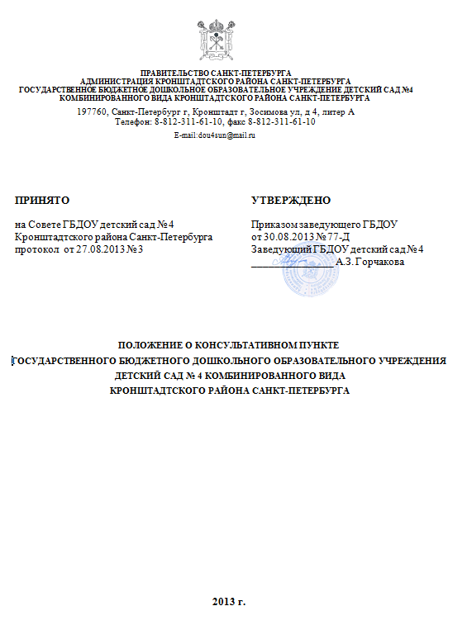
- Общие положения

1.1. Настоящее положение, разработанное в соответствии с Федеральным законом от 29.12.2012 № 273-ФЗ "Об образовании в Российской Федерации", письмом Минобрнауки России от 31.01.2008 № 03-133 "О внедрении различных моделей обеспечения равных стартовых возможностей получения общего образования для детей из разных социальных групп и слоев населения", регламентирует деятельность консультативного пункта для родителей (законных представителей) и их детей в возрасте от одного года до семи лет, не посещающих дошкольные образовательные учреждения (далее – ГБДОУ).

- Цели, задачи и принципы работы консультативного пункта

2.1. Основные цели создания консультативного пункта:
– обеспечение доступности дошкольного образования;
– выравнивание стартовых возможностей детей, не посещающих ГБДОУ, при поступлении в школу;
– обеспечение единства и преемственности семейного и дошкольного воспитания;
– повышение педагогической компетентности родителей (законных представителей), воспитывающих детей дошкольного возраста на дому, в т. ч. детей с ограниченными возможностями здоровья.
2.2. Основные задачи консультативного пункта:
– оказание консультативной помощи родителям (законным представителям) и повышение их психологической компетентности в вопросах воспитания, обучения и развития ребенка;
– диагностика особенностей развития интеллектуальной, эмоциональной и волевой сфер детей;
– оказание дошкольникам содействия в социализации;
– обеспечение успешной адаптации детей при поступлении в ГБДОУ или школу;
– информирование родителей (законных представителей) об учреждениях системы образования, которые могут оказать квалифицированную помощь ребенку в соответствии с его индивидуальными особенностями.
2.3. Принципы деятельности консультативного пункта:
– личностно-ориентированный подход к работе с детьми и родителями (законными представителями);
– сотрудничество субъектов социально-педагогического пространства;
– открытость системы воспитания.

- Организация деятельности и основные формы работы психолого-педагогического консультативного пункта

3.1. Консультативный пункт на базе ГБДОУ открывается на основании приказа заведующего ГБДОУ.
3.2. Организация консультативной и психолого-педагогической помощи родителям (законным представителям) строится на основе их взаимодействия с воспитателем, педагогом-психологом, учителем-дефектологом (логопедом) и другими специалистами. Консультирование родителей (законных представителей) может проводиться одним или несколькими специалистами одновременно.
3.3. Количество специалистов, привлекаемых к психолого-педагогической работе в консультативном пункте, определяется исходя из кадрового состава ГБДОУ.
3.4. Координирует деятельность консультативного пункта старший воспитатель на основании приказа заведующего ГБДОУ.
3.5. Формы работы психолого-педагогического консультативного пункта:
– очные консультации для родителей (законных представителей);
– коррекционно-развивающие занятия с ребенком в присутствии родителей (законных представителей);
– совместные занятия с родителями и их детьми с целью обучения способам взаимодействия с ребенком;
– мастер-классы, тренинги, практические семинары для родителей (законных представителей) с привлечением специалистов ГБДОУ (согласно утвержденному графику ежемесячно).
  - Консультативный пункт работает два раза в неделю согласно расписанию, утвержденному заведующим ГБДОУ.

4. Документация консультативного пункта

4.1. Ведение документации консультативного пункта выделяется в отдельное делопроизводство.
4.2. Перечень документации консультативного пункта, которую заполняют все работники, ответственные за проведение консультаций:
– план проведения образовательной деятельности с детьми и родителями (законными представителями), который разрабатывается специалистами ГБДОУ на учебный год и утверждается его руководителем. В течение учебного года по требованию родителей (законных представителей) в документ могут вноситься изменения;
– отчеты о работе консультативного пункта в ГБДОУ представляются заведующему ежегодно в мае по форме (приложение № 2 к положению);
–журнал регистрации родителей (законных представителей), посещающих консультативный пункт психолого-педагогической помощи семьям, воспитывающим детей дошкольного возраста на дому в ГБДОУ (приложение № 1 к положению);
– листы регистрации консультаций, мастер-классов, тренингов;
– график работы консультативного пункта;
– согласие родителя (законного представителя) об обследовании ребенка;
– банк данных детей, не охваченным дошкольным образованием.

5. Прочие положения

5.1. За получение консультативных услуг плата с родителей (законных представителей) не взимается.
5.2.. Результативность работы консультативного пункта определяется отзывами родителей и наличием в ГБДОУ методического материала.
5.3. Для работы с детьми и родителями (законными представителями) используется учебно-материальная база ГБДОУ.
5.4. Контролирует деятельность консультативного пункта заведующий ГБДОУ.
Приложение № 1 к положению
Журнал регистрации родителей (законных представителей), посещающих консультативный пункт психолого-педагогической помощи семьям, воспитывающим детей дошкольного возраста на дому ГБДОУ

№ п/п Дата | время проведения  консультации | Тема консультации | Форма проведения  консультации | Ф.И.О.  консультанта,  должность | Рекомендации,  данные в ходе  консультирования

Приложение № 2 к положению
Отчёт о работе работы консультативного пункта психолого-педагогической помощи семьям, воспитывающим детей дошкольного возраста на дому, в ГБДОУ_________ в ___________ учебном году.

№ п/п ГБДОУ | Дата, время  проведения  консультации | Тема консультации, Ф.И.О,  место работы, должность  консультирующих | Количество родителей  (законных представителей),  получивших консультацию | Выявленные проблемы в  вопросах воспитания и  обучения дошкольников | Рекомендации,  данные в ходе консультирования

